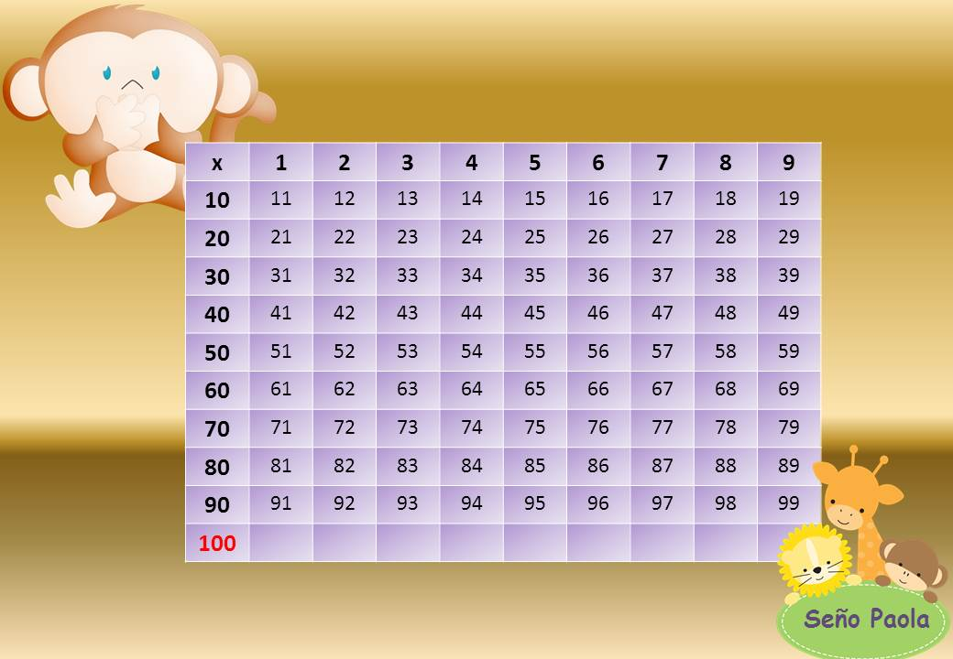

**CON LA AYUDA DE LA GRILLA NUMÉRICA VAS A REALIZAR ESTAS RESTAS**

**PARA RESTAR ME VOY A MOVER PARA ATRÁS. EJEMPLO. ME PARO EN EL 12 Y ME MUEVO 2 LUGARES PARA ATRÁS. VOY A LLEGAR AL NÚMERO 10.**

|  |  |
| --- | --- |
| **10 - 1=** | **9** |
| **10-2=** |  |
| **10-3=** |  |
| **10-4=** |  |
| **10-5=** |  |
| **10-6=** |  |
| **10-7=** |  |
| **10-8=** |  |
| **10-9=** |  |



|  |  |
| --- | --- |
| **20 -1=** |  |
| **20-2=** |  |
| **20-3=** |  |
| **20-4=** |  |
| **20-5=** |  |
| **20-6=** |  |
| **20-7=** |  |
| **20-8=** |  |
| **20-9=** |  |



**CON LA GRILLA DE NUMERO PODEMOS SABER QUE NUMERO VA ATRÁS DE UN NÚMERO Y CUÁL ES EL SIGUIENTE DE ESE NÚMERO. POR EJEMPLO:**

**ME PARO EN EL NÚMERO 10 Y ATRÁS DE ESE NÚMERO VOY A ENCONTRAR AL 9 Y ADELANTE DEL 10 VOY A ENCONTRAR AL 11**

|  |
| --- |
| **__10__**  **__15__**  **__20__**  **__18__**  **__25__**  **__29__**  **__30__** |